6.4 強震動予測と地震ハザードマップ
この節ではこれまで説明した地震学や強震動地震学の応用例として、建物への入力地震動（サイト波）の作成を前提とした強震動予測手法を説明し、サイト波の策定例を紹介する。さらに震源の選定作業や地震防災対策の基礎資料として有用な地震ハザードマップ（文部科学省・地震調査研究推進本部による強震動予測値図など）を紹介する。6.3で説明したように強震波形を合成する手法として理論的手法と経験的・統計的手法があり、前者は主として1 Hz程度以下の低振動数におけるコヒーレントな波形（指向性パルスなど）の合成に優れており、後者は1 Hz程度以上の高振動数におけるランダム波の合成に優れている。従って現在では両者を組み合わせたハイブリッド手法が最も汎用性ある手法として広く用いられている。なお、強震動予測手法は強震観測データの蓄積などとともに急速に発展している分野であり、ここで説明する手法やパラメータ設定法も今後修正される可能性がある。従って常に最新の情報を入手されたい。一方、地震ハザードマップにはシナリオ地震による決定論的な地震動予測地図と、確率論的な地震動予測地図がある。前者は主としてハイブリッド手法等の強震動予測手法を用いて強震波形が計算され、後者は主として経験式を用いて震度や最大加速度値などが計算される。

6.4.1 強震動予測手法
a. 震源の選定と想定される強震動
強震動予測(Strong Ground Motion Prediction)を行う場合、まず必要となるのはサイトに対して影響度の大きな震源の選定である。6.1で説明したように、対象となる震源が海溝型地震か内陸型地震かによって想定される強震動特性と対応策も大きく変わる。図6.4.1に震源の選定作業の例を、図6.4.2に関東平野断面の模式図と想定される強震動特性の例を示す。震源の選定では、まずサイト周辺から震源を特定できる地震(Specified Seismic Source Faults)を全て洗い出す。その際、プレート境界の地震（図6.4.2の地震①や②）などの発生確率が高い地震だけでなく、発生確率が低いもののサイト近傍の活断層による地震（図6.4.2の地震③）など、可能性ある様々なタイプの地震動を想定し、それによる建物の想定被害も念頭に入れる必要がある。震源の調査では歴史地震データに加え、地震調査研究推進本部(Headquarters for Earthquake Research Promotion)や産業技術総合研究所（National Institute of Advanced Industrial Science and Technology）による活断層調査や長期評価の結果や、内閣府防災会議(Central Disaster Prevention Council)や自治体（県・市区町村）による地震被害想定などの公表結果が参考になる。震源を特定できる地震に対しては、地震被害想定や地震ハザードマップ（6.4.3参照）、歴史地震による震度分布図、経験式など簡易手法による地震動評価、液状化など地盤災害の可能性の有無などから建物への影響度を総合的に評価し、設計用地震動として考慮すべき震源かどうかの選定を行う。その際、震源がサイトの近傍であれば震源近傍の強震動特性（指向性パルスや上盤効果など）を、さらに地表断層が出現する可能性があれば地表断層近傍の強震動特性（フリングステップによる長周期地震動や断層ずれによる地盤変形）などが考慮されるべきである（図6.4.2の地震③）。さらに関東平野や大阪盆地など堆積盆地に建つ超高層建築など長周期構造物を対象とする場合は、震源がたとえ遠方であっても海溝型巨大地震に対して長周期地震動の検討が必要となる。一方、サイト周辺に顕著な震源断層が存在しない場合でも、M6.5～6.8程度以下の伏在断層（Blind Fault）による震源を特定できない地震（図6.4.2の④地震）が発生する可能性がある。その際、Ｍ6.8程度以下の地震であれば震源近傍でも観測記録の殆どは告示スペクトルレベルに収まるという報告（例えば、加藤ほか、2004）もあり、多くの場合は告示波で代用することも考えられる。但し、1994年ノースリッジ地震（Mw=6.7）や2004年新潟県中越地震（Mw=6.6）の震源近傍で得られた観測記録に見られるように、指向性パルスの生成などで告示レベルを凌駕する可能性がある（例えば図6.4.2の地震④のように高角逆断層で断層破壊が下から上に伝播し、かつ破壊伝播の延長上に建設サイトがある場合など）。従って防災拠点や医療機関など重要度が非常に高い建物の場合、サイト直下に伏在断層が存在する可能性を慎重に吟味し、最悪のシナリオとしてM6.5～M6.8程度の浅い震源を想定した地震動評価も考慮することが望ましい。その他、平野・盆地の端部であれば盆地端部効果、崖地・山地であれば地形効果などによって地震動が増幅される可能性があることに注意を要する。

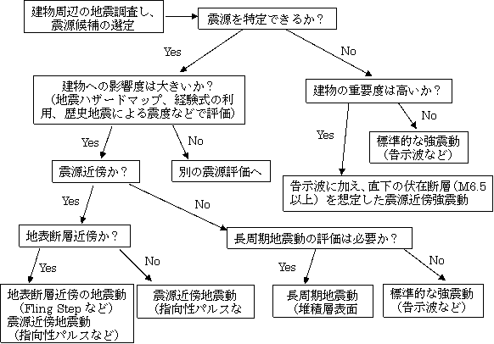

図6.4.1 震源の選定作業と想定される強震動の例

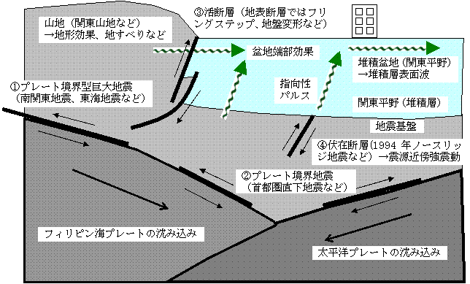

図6.4.2 さまざまタイプの震源と強震動（関東平野を想定した断面の模式図）
b. 理論的手法による強震動予測
強震動予測において長周期側（一般に周期１秒程度以上）の計算は、表示定理（（6.3.3）式）による理論的手法が有効である。その際、図6.3.1に示した矩形の断層面を小断層に分割し、小断層ごとの適切な震源パラメータ（Seismic Source Parameters , 6.3.1参照）とグリーン関数（6.3.2参照）を設定する必要がある。
震源パラメータの設定には様々な方法があるが、実用的手法としては対象とする地震と類似な過去の地震（マグニチュード、震源深さ、断層タイプなど）の震源逆解析（震源インバージョン）で得られた値を準用する方法や、経験則をもとに単純化したパラメータを用いる特性化震源モデル（characterized source model, または入倉レシピ）を利用する方法、などが用いられる。過去の地震の震源パラメータを準用する場合は、実際の複雑な強震動を再現できる震源パラメータをそのまま利用できる利点があり、多くの地震の震源パラメータがデータベースとして公開されている（例えば、Martin, 2007）。但し、パラメータを得た際の諸条件（適用できる周期帯域、仮定されたすべり関数、小断層での面積分の評価方法など）に十分な注意が必要であり、地震規模が異なる場合は相似則によるパラメータの修正などが必要になる。一方、特性化震源モデルを用いる場合は、震源パラメータは数個のアスペリティーと背景領域に単純化され、プレート境界地震（海溝型地震）や陸のプレート内地震（内陸型地震）などグループ別にパラメータの経験式が利用できる（例えば、地震調査研究推進本部, 2006）。一例として地震モーメントM₀(dyn･cm)と断層面積S(km²)の関係、および断層面積S(km²)とアスペリティーの総面積Sa(km²)関係を示す。式で表すと
$S=\left\{\begin{matrix}2\text{.}\text{23}⋅{\text{10}}^{−\text{15}}M_{0}^{2/3}\text{、 }(M_{0}<4\text{.}7⋅{\text{10}}^{\text{25}}) \\ 4\text{.}\text{24}⋅{\text{10}}^{−\text{11}}M_{0}^{1/2}\text{、 }(4\text{.}7⋅{\text{10}}^{\text{25}}<M_{0}<1\text{.}0⋅{\text{10}}^{\text{28}})\end{matrix}\right.$ (6.4.1)
$\text{Sa}=0\text{.}\text{215}⋅S$、$\text{Sl}=0\text{.}\text{150}⋅S$ (6.4.2)
が提案されている（地震調査研究推進本部, 2006）。ここでSl(km²)は最大アスペリティーの面積である。(6.4.2)式よりアスペリティーの総面積は断層面積に対して約２割であり、通常はこれを大小２個程度に分割する。
一方、強震動特性は地表断層と地中断層とでは大きく異なることが知られており、震源パラメータも震源深さ等の条件によって変えることが望ましい。一例として表6.4.1は内陸型地震を対象として、M₀と全断層面積、平均応力降下量、および断層面積に対する全アスペリティー面積の比の一覧を示す。その際、地表断層または深さ5 kmより浅い地震と、深さ5 kmより深い地震とに分けている。断層面積に対するアスペリティー面積の比は、どちらのタイプの地震でも２割程度であるが、平均の応力降下量は浅い地震では2 MPa程度であるのに対し、深い地震では4 MPa程度と大きくなり、後者の方が平均的に大きな短周期の強震動を発生する。同様に表6.4.2は個々のアスペリティーを対象として、地表断層と地中断層に分けた場合の平均応力降下量、全断層面の平均すべりに対するアスペリティーの平均すべりの比、及び有効すべり速度（すべり速度の平均値）の一覧である。平均すべりに対するアスペリティーのすべり量の比はどちらのタイプでも２倍程度であるが、応力降下量や有効速度は深いアスペリティーの方が大きい。すなわち破壊力ある強震動は、浅いアスペリティーよりも深いアスペリティーから効果的に発生する可能性が高いことが分かる。
表6.4.1 地表断層または深さ5 kmより浅い断層と深い断層に分けて、M₀と全断面積、平均応力降下量、および断層面積に対する全アスペリティー面積の比（内陸型地震を対象；Kagawaほか, 2004）

断層種別 | Mo(dyn・cm)に対する断層面積(km²)（対数標準偏差） | 応力降下量（MPa） | 断層面に占めるアスペリティー比
全断層平均 | 2.40 Mo^{2/3}／10¹⁵ (0.25) | 2.9±2.3 | 0.22±0.07
地表断層・浅い断層 | 2.97 Mo^{2/3}／10¹⁵ (0.25) | 2.1±1.7 | 0.22±0.07
地中断層・深い断層 | 2.03 Mo^{2/3}／10¹⁵ (0.23) | 3.7±3.0 | 0.20±0.08
表6.4.2 深さ5 kmより浅いアスペリティーと深いアスペリティーの平均応力降下量、
全断層面の平均すべりに対するアスペリティーの平均すべりの比、すべり速度の平均値
（内陸型地震を対象；Kagawaほか, 2004）

アスペリティー種別 |  | 応力降下量  （MPa） | 断層平均すべりに対するアスペリティーのすべり比 | 有効すべり速度(cm/s)
地表断層 | 浅いアスペリティー | 6.5±4.6 | 2.1±0.4 | 133±60
地表断層 | 深いアスペリティー | 23.6±15.2 | 2.0±0.3 | 286±164
地中断層 | 深いアスペリティー | 24.5±14.5 | 2.4±0.8 | 286±164

理論的手法を用いる場合のいくつかの注意点を記す。まず震源モデルの設定に際しては、一般にM7より大きな地震では震源逆解析で得られる震源パラメータの解像度（小断層サイズなど）が粗く、適用できる周期は数秒以上である（Ｍ８クラスの地震では通常は３～４秒以上）。特性化震源モデルではM8地震など大地震のアスペリティーサイズは数10ｋｍと巨大となり、より短い周期での現実的な強震動を生成させるにより細かな複雑な破壊過程を導入する必要となる。このため短周期領域でランダムに近い複雑な破壊過程を導入する実用的な理論震源モデル（k2モデル、フラクタル震源モデルなど）も提案されている（例えば、Hisada, 2001, 2002; Guatteriほか, 2003）。一方、表示定理（（6.3.3）式）における断層面積分の評価法に注意を要する。積分法として最も単純な方法として、分割した小断層内で点震源（一定積分）を用いる場合、点震源が規則的な時間間隔で破壊することによる人工的な卓越周期が現れる可能性がある。この場合、点震源の破壊開始時間に、ばらつきを導入する（(6.3.6)式の${Δt}_{r}$）などの対応が必要なる。さらに点震源の重ね合わせでは破壊フロントを不連続に評価するため、短周期の地震動を過大に評価する傾向があること、断層面のごく近傍ではグリーン関数が発散して地震動を過大に評価すること、などにも注意されたい。これらの問題を解決し、さらにすべり分布や破壊フロントの連続性を得るためには小断層で面積分を評価する必要があるが、この場合、対象とする最小周期の波長に対して長さと幅方向にそれぞれ5～10点の積分点が必要となり、短周期になるほど多大な計算時間を必要となる。従って短周期での計算は次節で説明する経験的・統計的手法を用いるほうが現実的である。
一方、理論的手法で用いるグリーン関数は、6.3.2で説明したように平行成層地盤の理論的グリーン関数や、堆積盆地などを考慮した数値解析手法によるグリーン関数が用いられる。サイト直下の震源であれば盆地端部効果や地形効果などの特殊な場合を除き、一般に実体波が主要な波動となるので平行成層地盤モデルが適用可能である。一方、堆積盆地の外にある海溝型巨大地震などを対象とし、長周期地震動を計算する必要がある場合は数値解析によるグリーン関数が必要になる。通常、地震動は工学的基盤まで計算し、表層地盤による増幅効果は１次元波動論（重複反射理論やShakeなどの等価線形手法など）で評価する。深い地盤構造のデータに際しては、自治体の地震被害想定や地震調査研究推進本部による公開データがあり、防災科学技術研究所などでデータベースを収集して統合化する試みも行われているので参照されたい。

c. 経験的グリーン関数法
中小地震の観測記録をグリーン関数として利用し、震源スペクトルのスケーリング則（6.3.1h参照）を利用して大地震の波形合成法を行う手法を経験的グリーン関数法（Empirical Green Function Method）と呼ぶ。経験的グリーン関数法には、対象とする大地震の震源域に近い小地震の観測記録を利用する方法（半経験的手法、Semi-Empirical Method）や、多くの観測記録を統計処理し、平均的な中小地震の地震動を用いて波形合成する手法、などがある。ここでは最も広く用いられているIrikura(1986)による半経験的手法を中心に紹介する。
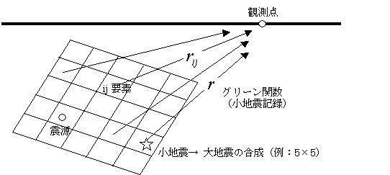
余震記録の単純な重ね合わせで本震記録を再現する手法として提案された半経験的手法は、その後、震源パラメータのスケーリング則((6.3.23)式)、震源スペクトルのスケーリング則（(6.3.25)式）の導入など様々な改良が行われている。この方法も理論的手法と同様に図6.4.3に示すように大地震の断層面を分割することにより、震源の破壊伝播過程も再現され、指向性効果や上盤効果など震源近傍の強震動予測にも有効である。また長周期地震動を評価する際、理論的手法では堆積盆地効果による３次元地震動シミュレーションなど大規模な数値計算が必要となるが、経験的グリーン関数法では小地震記録に全ての特性が含まれているため、計算が簡便に行える利点がある。
図6.4.3 経験的グリーン関数法による大地震の波形合成法
経験的グリーン関数法では、大地震の変位波形（$u^{L}$）は要素地震波（$u^{S}$、小地震の変位波形）を大地震の断層の長さ方向と幅方向にそれぞれN個（Nは相似比、(6.3.23)式）重ね合わせることにより計算される（Irikura, 1986、横井・入倉, 1991）。
時間領域： $u^{L}(t)=\sum_{i=1}^{N}{\sum_{j=1}^{N}{\frac{r}{r_{i_{j}}}}}f(t−t_{\text{ij}})∗\left\{C⋅u^{S}(t)\right\}$ (6.4.3a)
振動数領域：$U^{L}(ω)=\sum_{i=1}^{N}{\sum_{j=1}^{N}{\frac{r}{r_{i_{j}}}}}F(ω)⋅\left\{C⋅U^{S}(ω)\right\}⋅\text{exp}(iω⋅t_{\text{ij}})$ (6.4.3b)
ここで$r_{\text{ij}}$は大地震の断層面をN²個に分割したときの小断層ijの代表点から観測点までの距離、$r$は小地震から観測点までの距離である。この項はグリーン関数に遠方近似を仮定し、小地震と小断層の距離の違いを補正するために用いている。また$t_{\text{ij}}$は小断層ijの破壊開始時間、*は畳み込み積分、Cは(6.3.24)式による大地震と小地震の応力降下量の比である(横井・入倉, 1991）。また$f$や$F$はすべり補正関数(Slip Correction Function, 小地震のすべり関数を大地震のすべり関数に変換する補正式)であり、次式で与えられる（Irikura, 1986）。
時間領域：$f(t)=δ(t)+\frac{1}{n'}\sum_{k=1}^{(N−1)n'}{δ\left\{t−\frac{k−1}{(N−1)n'}τ^{L}\right\}}$ (6.4.4)
ここで、$δ$はディラックのデルタ関数（付録Ａ参照）、$τ^{L}$は大地震のすべり関数の継続時間である。$τ^{L}$の値として、特性化震源モデルでは$τ^{L}=0\text{.}5W/{V_{R}}$とし、Ｗの値にアスペリティーの幅を用いることを推奨している（V_{R}は破壊伝播速度; 地震調査研究推進本部,2006）。またn'は、小地震のすべり関数をＮ個の等間隔に配置することによる人工的な卓越周期を避けるために導入されたパラメータである。n'を大きくすると上式の第２項の級数部分は振幅が（N-1）、継続時間$τ^{L}$ の矩形関数（表6.3.1を参照）に収束するため、(6.4.3)式をフーリエ変換すると次式を得る。
振動数領域：$F(ω)=1+(N−1)\frac{\text{sin}({\text{ωτ}}^{L}/2)}{{\text{ωτ}}^{L}/2}\text{exp}\left(\frac{i{\text{ωτ}}^{L}}{2}\right)$ (6.4.5)
上式より低振動数（ω≒０）ではデルタ関数（第１項の値１）と矩形関数（第２項）の和から$F=N$となり、一方、高振動数（ω→∞）ではデルタ関数のみの寄与により$F=1$になる。
一方、（6.4.5）式によるすべり補正関数は、sin関数により高振動数でフーリエ振幅が振動し、$1/{τ^{L}}$ Hzに相当する振動数帯域で振幅が落ち込む等の問題点を抱えており、これを改良するために様々な補正式が提案されている。一例として、すべり関数を指数関数（表6.3.1の指数関数１）と仮定すると、大地震に対する小地震のすべり関数の比から次の補正式を得る(大西・堀家、2004)。
$F(ω)=N⋅\frac{1−i{{\text{ωτ}}_{S}}/α}{1−i{{\text{ωτ}}_{L}}/α}=1+(N−1)\frac{1}{1−i{{\text{ωτ}}_{L}}/α}$ (6.4.6)
ここでαは指数関数による長い継続時間を補正するための係数で、１より大きな値が用いられる。また上式でも低振動数（ω≒０）では$F=N$となり、高振動数（ω→∞）では$F=1$なる。
(6.4.3)式が小地震と大地震の震源スペクトルのスケーリング則（（6.3.25）式）に従うことは次のように説明される。まず(6.4.5)式や(6.4.6)式より、Fは低振動数ではN、高振動数では１になる。従って(6.4.3)式から、大地震と小地震のスペクトル比（${U_{L}}/{{\text{cU}}_{S}}≈{M_{L}}/{{\text{cM}}_{S}}$）は、低振動数ではN^{３}倍（断層長さ、幅、すべりに関してそれぞれN倍）となり、高振動数ではＮ倍(（断層長さと幅に関するN^{２}倍のランダム和）となる。
最後に経験的グリーン関数法を使用する上での注意点を記す。まず用いるべき小地震は、できる限り対象とする大地震の断層面上にあり、かつ両者の震源メカニズムも類似であることが望ましい。特に小地震の放射特性が観測点に対して節となる場合（振幅が０に近い場合、図6.3.3を参照）、大地震の地震動は過小に評価される可能性がある。また小地震の震源深さが深い場合、大地震の浅部より生じる表面波を過小評価してしまう。さらに大地震の際に生じる可能性の高い表層地盤の非線形は小地震記録には含まれないため、小地震記録を非線形が生じにくい工学的基盤などに戻してから大地震の地震動を合成すべきである。また小地震の記録は一般に長周期でのS/N比（シグナルに対するノイズの比）に劣るため、長周期での適用範囲に十分注意が必要である。一方、同じ小地震波を大量に重ね合わせると中間周期帯での落ち込みや、人工的な卓越周期を生じるなどの問題が生じる。このため小地震（小断層）には適度な大きさが必要であり、一般に最大でも10x10個程度の重ねあわせで行なわれる。従って大地震と小地震のマグニチュードが２つ程度以上違う場合は、一般にまず小地震からマグニチュードが一つ程度大きな中地震波を合成し、得られた中地震波から大地震波を合成するという２段階の合成法などが用いられる。また通常、破壊伝播速度には一定値を用いるが、小断層の代表点を小断層の中心に置いた場合、規則的な時間間隔での破壊により人工的な卓越周期を生じることがある。このため、代表点の位置をランダムに移動する、破壊開始時間にランダムな時間ずれを導入する、などの対策が必要になる。

例題6.4.1 すべり補正関数
図6.4.4に入倉式（(6.4.5)式）と指数関数式（(6.4.6)式）を用い、相似比(N)＝５の場合のすべり補正関数の絶対値を示す。大地震の継続時間$τ_{L}$は1秒と10秒とし、指数関数式ではαを様々な値に変化させている。図よりどちらの関数も低振動数では５に、高振動数では１に漸近するが、入倉式ではsin関数に起因する振動が生じ、特に$1/{τ^{L}}$ Hzに相当する振動数で振幅が落ち込むのに対し、指数関数では滑らかな関数となる。この例ではαを2～3とすると、指数関数式と入倉式とは同程度の補正となる。また入倉式では1/$τ^{L}$ Hzで急激に振幅が小さくなるため、$τ_{L}$=10秒の場合、約0.1 Hzと低振動数で小さな振幅となっている。一般に約1 Hzは地震動がコヒーレントからランダムに特性に変化する境界であり、補正関数も1 Hz程度から徐々に１に近づく方が望ましいと考えられる。一方、指数関数式(6.4.6)式では図6.4.7に示されるように、${τ^{L}}/α$の値を0.5～1.0程度の値に拘束すると中間振動数での急激な振幅の落ち込みが回避できる。
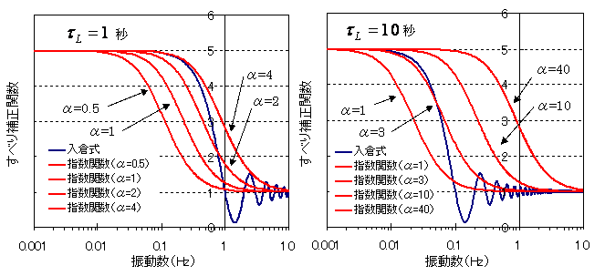
図6.4.4 小地震のすべり関数を大地震のすべり関数に変換するための補正関数例（N＝5）

d. 統計的グリーン関数法
経験的グリーン関数では大地震の震源域と対象サイトとの組み合わせで、理想的な小地震記録を要素地震として使用することが望ましいが、このようなケースは稀である。このため、Ｓ波の遠方近似解（（6.3.8）式）と統計的震源モデル（(6.3.19)式）を用いて小地震波（要素地震波）を作成し、半経験的手法による波形合成法（（6.4.3）式）によって大地震の強震動を合成する方法が提案されており、統計的グリーン関数法（Stochastic Green Function Method）と呼ばれている（釜江ほか、1990）。この手法では一般に地震基盤での地震動を求め、１次元重複反射理論による増幅率を用いて工学的基盤までの地震動を計算する（6.3.3参照）。統計的グリーン関数法は一般にランダム位相を用いるため、主として短周期の強震動計算に適した手法である。
要素地震波を作成する際、時刻歴での包絡関数は一般にBooreの包絡関数(Envelope Function)が用いられる(Boore, 1983)。
$W(t)={\text{at}}^{b}e^{−\text{ct}}H(t−r/{\text{Vs}})$ (6.4.7)
ここで、H(t)はステップ関数、ｒは震源距離である。またa, b, c は最大振幅１の滑らかな包絡形状を決定するパラメータであり、
$a=(5e/{T_{W}})^{b}$、$b=1\text{.}\text{2531}$、$c=5b/{T_{W}}$ (6.4.8)
で与える。ここでeは指数（2.718...）、T_{W}は断層の破壊時間から決まる係数で、
$T_{W}=2\text{Td}$、$\text{Td}=1/{f_{C}^{S}}$ (6.4.9)
である。$f_{C}^{S}$は(6.3.21)式による要素地震のコーナー振動数である。(6.4.7)式は震源過程による継続時間のみ考慮し、伝播特性による反射・屈折・散乱などが反映されていないため、震源距離が大きくなると継続時間を過小評価してしまう。このため、震源距離もパラメータとして継続時間を調整する様々な包絡関数が提案されている（例えば、佐藤、2004）。
一般に震源のある地盤と地震基盤とは異なるため、震源層の物性値を用いて計算した波形の振幅を補正する必要がある。このため震源層から地震基盤への透過係数（Transmission Coefficient、(6.3.39)式）や、震源層から地震基盤の間に中間層があるとした透過係数が用いられる（壇ほか、2000）。
$\sqrt{\frac{ρ_{S}{\text{Vs}}_{S}}{ρ_{N}{\text{Vs}}_{N}}}$ (6.4.10)
ここで下付きのSが震源層、Nが地震基盤を意味する。例として震源層では$ρ_{S}=2\text{.}8g/{{\text{cm}}^{3}}$、${\text{Vs}}_{S}=3\text{.}7{\text{km}}/s$、地震基盤では$ρ_{N}=2\text{.}5g/{{\text{cm}}^{3}}$、${\text{Vs}}_{N}=2\text{.}7{\text{km}}/s$とすると、透過係数Tでは1.21、(6.4.10)式では1.24、であり、どちらを用いても２割程度の振幅の増大がある。
一方、要素地震波の位相スペクトルは一般にランダム位相や小地震記録の位相スペクトルが用いられる。但し、（6.4.3）式による重ね合わせを行う際、全ての要素地震波に異なるランダム位相を与えると、指向性パルスなどのコヒーレントは波動が生成できなくなる。このためアスペリティーや背景領域で用いる小断層の要素地震波には一般に各領域で共通の位相スペクトルが用いられる。

e. 統計的震源モデル法
統計的グリーン関数法はS波による水平１成分を作成する手法であり、P波を含む３成分は生成できない。さらに遠方近似解を用いているため、震源の近傍の場合や、遠地での表面波やモホ反射波（Moho Reflected Waves、モホ面からの反射波）などが支配的になる場合は考慮できず、振幅や継続時間を過小評価してしまう。さらにランダム位相を仮定するため、一般に長周期成分への拡張が困難であるなど様々な適用限界がある。これらを改善するため、より厳密なグリーン関数を用いて３成分を合成する手法などが提案されている（例えば、大西・堀家、2004；久田、2005）。この手法は統計的震源モデルをもとにしているため、ここでは統計的震源モデル法（Stochastic Source Method）と呼ぶ。これらの手法では、要素地震波は点震源を仮定した表現定理(6.3.7)式によって計算する。
${\overset{˙}{U}}_{k}^{S}(Y;ω)={\overset{˙}{M}}^{S}(ω)(e_{i}n_{j}+e_{j}n_{i})U_{\text{ik},j}$ （k=x,y,z）…(6.4.11)
ここで上式は(6.3.7)式を時間で微分しており、${\overset{˙}{U}}_{k}^{S}$は要素地震による速度波形のk方向成分である。$e_{i}n_{j}+e_{j}n_{i}$は放射特性であり、低振動数では理論値を、高振動数ではP波・S波に対応した等方な一定値を用いる（6.3.1gなどを参照）。またグリーン関数$U_{\text{ik},j}$には地盤を一様全無限体または半無限成層地盤とした理論的グリーン関数を用いる。要素地震の震源スペクトル${\overset{˙}{M}}^{S}$のフーリエ振幅スペクトルは統計的震源モデル（ω2モデル、（6.3.19）式）より次式を用いる(Boore, 1983)。
$\left|{\overset{˙}{M}}^{S}(f)\right|=\frac{M_{0}^{S}}{1+(f/{f_{C}^{S}})^{2}}P(f,f_{\text{max}}^{S})$ …(6.4.12)
ここで$f_{C}^{S}$と$f_{\text{max}}^{S}$はそれぞれ要素地震のコーナー振動数$f_{C}$と$f_{\text{max}}$である。
一方、震源スペクトルのフーリエ位相には一般にランダム位相が用いられる。これに対して低振動数では値0の位相スペクトルを用いて、指向性パルスなどコヒーレントな波形も生成し、さらに要素地震の地震モーメントの合計が大地震の地震モーメントも等しくなるなど、低振動数まで適用範囲を拡張した方法が提案されている（久田、2005）。例えば(6.4.12)式の振幅スペクトルを用い、位相の値を全て0としてフーリエ逆変換すると、次の震源時間関数を得る（単純化のため、fmaxによる関数Ｐは無視する；Hisada, 2007）。
${\overset{˙}{M}}^{S}(t)=π⋅M_{0}^{S}f_{C}^{S}\text{exp}\left(−2π⋅f_{C}^{S}\left|t\right|\right)$ …(6.4.13)
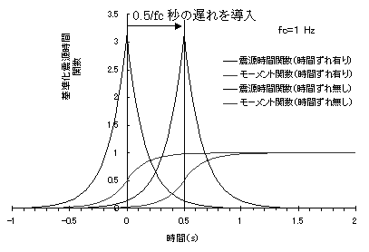
図6.4.5に$f_{C}$=1 Hzとして、振幅を$M_{0}^{S}$で基準化した震源時間関数（モーメントレイト関数）とその時間積分であるモーメント関数を示す。震源時間関数は時刻0を頂点とし、継続時間が約$1/{f_{C}^{S}}$=１秒の左右対称な単峰形の関数である。またそれを積分したモーメント関数は滑らかな傾斜関数となる。従って実用上は図に示すように、破壊開始時間を約$0\text{.}5/{f_{C}^{S}}$(=0.5)秒遅らせれば、開始時間が時刻0で継続時間が約$1/{f_{C}^{S}}$秒の震源時間関数を得る。一方、位相スペクトルは、ある振動数（ここでは$f_{R}$を表記）以上ではランダム位相を、$f_{R}$以下では徐々に0に収束するものとすれば、低振動数でのコヒーレントなすべり関数と、高振動数でのランダム性を同時に満足することができる。
図6.4.5 統計的震源モデルと０位相スペクトル
による震源時間関数とモーメント関数
最後に(6.4.3)式を修正した次式を用い、作成した要素地震波を大地震の断層面で重ねて波形合成を行う。
$U_{k}^{L}(ω)=\sum_{i=1}^{N}{\sum_{j=1}^{N}{F(ω)⋅U_{k}^{S}(ω)⋅\text{exp}(iω⋅t_{\text{ij}})}}$ （$k=1,2,3$） (6.4.14)
(6.4.3)式との違いは３成分の地震動が合成できることと、要素地震波に厳密なグリーン関数を用いているため、幾何減衰の補正項が不要なことである。

f. ハイブリッド手法
1
0 f₁ f₂ 振動数(Hz)
図6.4.6 ハイブリッド手法で用いるフィルターの例
ローパス・ハイ
カットフィルター
ハイパス・ロー
カットフィルター
理論的手法
経験的・統計的手法
低振動数から高振動数まで広帯域な強震動予測を行う最も有効な手法は、1 Hz程度以下の低振動数におけるコヒーレントな波形計算は理論的手法を、1 Hz程度以上の高振動数におけるランダムな波形計算は経験的・統計的手法をそれぞれ使用し、両者を組み合わせたハイブリッド手法（Hybrid Method）である。両手法による結果を重ね合わせる際、図6.4.6の例に示すように理論的手法の結果にはローパス（ハイカット）フィルターを、経験的・統計的手法による結果にはハイパス（ローカット）フィルターを用いる。そのマッチング振動数（Matching Frequencies、図6.4.6の遷移振動数帯域）であるf₁～f₂は一般に0.5～2 Hz程度であるが、地震規模や用いる手法や使用モデルなどによって異なる。例えば地震規模がM7程度の中規模地震の場合、指向性パルスは0.5～1 Hz程度に現れることが多いため、パルス波の再現が経験的・統計的手法でできない場合は、パルスの卓越振動数を含む振動数で理論的手法を用いる必要がある。一方、地震規模が大きい場合は、アスペリティーや小断層のサイズが大きい、あるいはすべり関数や破壊伝播過程が滑らかである、などの諸理由で、理論的手法による0.5～1 Hz程度以下の強震動の励起が不十分なことがある。その場合、経験的・統計的手法を低振動数側に拡張するか（統計的震源モデル法で説明）、理論的手法の高振動数側に拡張するなどの対策を行わないと、遷移振動数での強震動を過小評価してしまう。理論的手法の高振動数側に拡張する手法として、すべり関数に動力学的震源モデルを参考にした高振動成分を励起する関数（図6.3.2などを参照）を用い、破壊フロントにランダムな乱れを導入する、などの方法がある(例えば、Hisada, 2002; Guatteriほか、2003)。

6.4.2 強震動予測法の応用例
a. 国府津・松田断層帯の想定地震による入力地震動作成
強震動予測法の応用例として神奈川県松田町において、震災時の防災拠点となる免震建物の設計用入力地震動の策定例を紹介する。想定する地震として仮想東海地震を含め様々な震源モデルが検討され、最も建物に影響する震源として海溝型巨大地震である想定南関東地震に加え、図6.4.12に示すように建設サイトから約2ｋｍの距離にある神縄－国府津・松田断層帯におけるM7.5クラスの地震を選定した。この場合、想定とすべき強震動として指向性パルス波や地表断層の出現によるフリングステップなどが含まれる。
神縄-国府津・松田断層帯の地震発生の長期評価について地震調査研究推進本部は平成９年に評価結果を、さらに平成17年には修正結果を公表している。それによると神縄・国府津－松田断層帯の平均的な上下方向のずれの速度は約2－3m／千年、平均活動間隔は約800－1300年であり、最新活動時期は12世紀から14世紀前半（AD1350年以前）と評価されている（表6.4.4を参照）。断層帯全体が１つの区間として活動する場合、マグニチュード7.5程度の地震が発生する可能性があり、その際には断層近傍の地表面では、北東側が南西側に対して相対的に３ｍ程度高まる段差や撓みが生じると推定されている。長期発生確率は30年以内に0.2から16％、50年以内に0.4から30％、100年以内に1から50％とされ、主な活断層の中では高いグループに属している。
神縄・国府津－松田断層帯の震源パラメータには不明な点が多く、断層面形状も明確ではないが、ここでは図6.4.7に示すように神奈川県地震被害想定(1999)で設定された国府津－松田断層部分の震源モデルを使用した。主な震源パラメータは、断層長さ50 km、幅40 km、傾斜角は断層上部20 kmが45度、下部20 kmが30度であり、地表４km部分のすべりを３m、その他の部分を平均１ｍとした。この場合、地震モーメント（M₀）は5.27×10²⁶ (dyne-cm)であり、Mwは7.1、経験式（(6.2.3)式）によるMjは7.7である。震源パラメータとして、すべり関数に関しては長周期成分の卓越する地表断層部分と、短周期成分の卓越する地中断層部分は別々に評価した。すなわち地表部分の断層すべりはフリングステップを考慮するため1999年台湾・集集地震の地表断層の上盤側で観測された石岡（TCU068）の観測記録（図6.3.15）を再現するすべり関数を使用した。一方、深い断層部分では、アスペリティーを含むすべり分布として1923年関東地震における震源モデルの浅部のすべり分布とすべり関数を使用した(Wald and Somerville, 1995)。破壊開始点は図に示すような２箇所を想定した。また地盤モデルは神奈川県地盤構造調査(2003)とＰＳ検層による地盤構造を参照して、深部構造（上部マントル、地殻構造）から足柄平野の堆積層構造を考慮し、Vs=760 m/sの上総層を解放工学的基盤とした平行成層地盤とした。

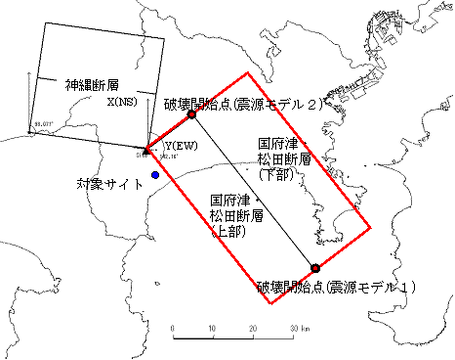

図6.4.7 神縄－国府津・松田断層帯の想定震源モデルと対象サイト
（M7.5地震を対象とすることから国府津・松田断層部分のみ使用）

強震動予測手法は、長周期では理論的手法を、短周期では統計的震源モデル法を、それぞれ組み合わせるハイブリッド手法を用いた（0.5～0.8 Hzがマッチング振動数）。図6.4.13に計算結果の一例を示す（破壊開始点が震源モデル１の例）。対象サイトは逆断層である国府津・松田断層の下盤側であり、上盤に比べて小さな地震動となるが、地表断層のごく近傍（約1.6 km）であるため、地表断層によるフリングステップ（変位波形を参照）や、指向性パルス波（速度波形を参照）、足柄平野の厚い堆積層による長周期地震動の増幅効果などによる複雑な地震動となっている。得られたシミュレーション結果は、1999年台湾・集集地震（Mw=7.6）において下盤側の地表断層のごく近傍で観測された地震波と比較して、ほぼ同等なレベルの結果となった（日本建築学会, 2000）。
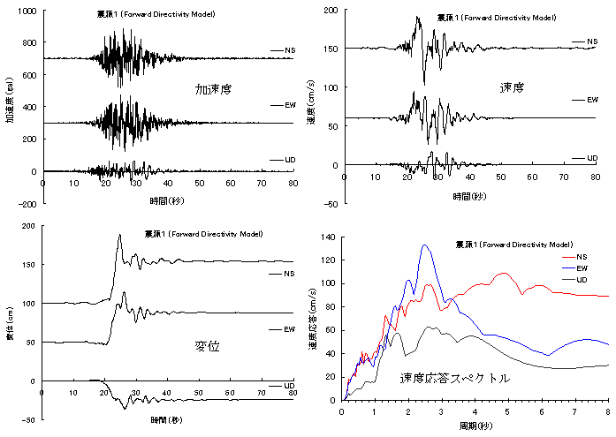
図6.4.8 震源モデル１(図6.4.7)による計算波形と速度応答スペクトル
図6.4.12 神縄－国府津・松田断層帯の想定震源モデルと対象サイト
（M7.5地震を対象とすることから国府津・松田断層部分のみ使用）

b. 地震動予測値図（詳細法）
地震調査研究推進本部では、平成11年から全国を概観する地震動予測地図(National Seismic Hazard Maps for Japan)の作成しており、得られた結果をインターネット上で公開している(防災科学技術研究所：地震ハザードステーション)。地震動予測地図は決定論的な震源断層を特定した地震動予測地図(Seismic Hazard Maps for Specified Seismic Source Faults)と、次節で説明する地震ハザードマップである確率論的な地震動予測地図(Probabilistic Seismic Hazard Maps)からなる。震源断層を特定した地震動予測値図は、経験式（司・翠川式、6.2.3参照）による簡便法と、数値計算による詳細法による地図があり、詳細法では工学的基盤での地震動時刻歴波形も計算され、その結果をインターネット上で公開している。詳細法では特性化震源モデルを用いて想定震源の断層モデルを設定し、ハイブリッド手法（長周期地震動は原則として３次元差分法を、短周期地震動は統計的グリーン関数法）による工学的基盤までの地震動を計算している。表層地盤による増幅率や震度への変換は経験式（藤本・翠川式、6.2.3参照）による簡便法を用いている。
一例として図6.4.9に糸井川－静岡構造線（北・中部）による工学的基盤での地震動予測結果（速度波形と応答スペクトル）を示す。応答スペクトルを見ると震源近傍の地震動特性により長周期側で予測結果は告示レベルを凌駕している。公開されている波形を設計用入力地震動として使用する場合は、仮定されている震源特性（アスペリティーの大きさや位置、破壊開始点など）や伝播・サイト特性（グリーン関数、地盤増幅効果など）の設定条件を確認し、その適用の限界に十分に注意すべきである。
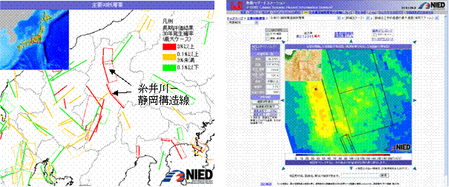

(a) 主要98断層帯と糸井川－静岡構造線断層帯 (b) 震度予測結果と波形ダウンロード画面
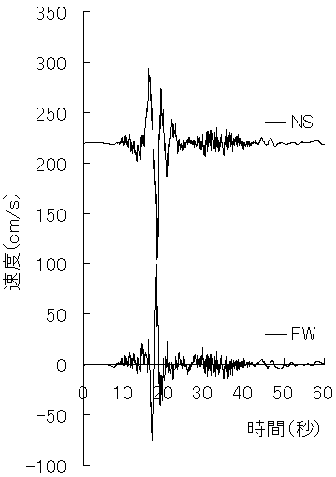

(c) ダウンロードした速度波形（水平２成分） (d) 速度応答スペクトル（h=0.05）
図6.4.9 地震動予測値図（詳細法）による糸井川－静岡構造断層帯（北・中部）を想定した地震動予測結果（速度波形と応答スペクトル）の一例（防災科学技術研究所：地震ハザードステーション）

6.4.3 地震ハザードマップ
a．ハザードとリスク・リターン
ハザード（Hazard）とは損失や事故を発生させる要因を意味し、リスク(Risk)はハザードによる損失・事故の大きさと発生する可能性、リターン（Return）はリスクに対する見返りを意味する。ハザードは何かを実行しようとするときにリスクとリターンを判断する重要な情報源となる。例えばゴルフの場合、ハザードはラフ（荒地）やバンカー（砂場）、池（ウォーターハザード）などの障害物であり、プレイをする際にスコアを落としてもハザードを回避するか（ローリスク・ローリターン）、危険を犯しても高いスコアを目指すか（ハイリスク・ハイリターン）など、リスクとリターンを判断するための重要な判断材料となる。建築分野では地震や台風、洪水、火災、事故、犯罪、物価などの危険となり得る要因がハザードであり、それらを踏まえて建設やビジネスを行うときにリスクとリターンが発生する。
ハザードマップ（Hazard Map）とは様々な危険因子の程度や危険度，可能性ある地域を予測し，それらを地図上に表示したものである。ハザードマップには過去の被害や特定のシナリオをもとに危険位置などを確定論的に作成した確定論的ハザードマップ(Deterministic Hazard Map)と、災害が起こる確率や結果のばらつきなどを考慮し確率論的に作成した確率論的ハザードマップ(Probabilistic Hazard Map)がある。自然現象（地震，火山，洪水，津波など）を対象とした場合、前者の例として自治体や内閣府が公表しているシナリオ地震による地震被害想定や、地震調査研究推進本部の震源断層を特定した地震動予測地図、洪水ハザードマップ、火山による溶岩流ハザードマップ、津波ハザードマップ、などがある。後者の例として、建築基準法の地域係数Ｚのもととなった河角マップや、次節で説明する地震調査研究推進本部による確率論的地震動予測地図などがある。河角マップは、歴史地震による震度分布データをもとに、日本全国を期間別（75年や100年など）の地震加速度の期待値を等分布で表現した地図である。一方、現在の確率論的ハザードマップでは歴史地震データに加えて、地震の活動度や活断層の調査結果などを組み合わせた評価手法が用いられている。公開されている例として米国では米国地質調査所(U.S. Geological Survey, またはUSGS)によって全米を概観する確率論的ハザードマップが作成され、インターネットなどで公開されている(Earthquake Hazards Program, National & Regional Seismic Hazard Maps)。そこでは50年で39％超過確率（100年再現期間、付録B参照）から50年で2％超過確率（2500年再現期間）までの様々なレベルのハザード情報が用意されており、加速度応答スペクトル一定のレベル（周期0.3秒）と速度応答スペクトル一定のレベル（周期１秒）を対象とした硬質地盤（Site Class B、表6.2.3参照）での応答値の超過確率を得ることができる。これらの値に経験的な表層地盤増幅率（（6.2.13）式などを参照）を乗じれば、地表での設計用応答スペクトルが得られ、耐震設計用に考慮する入力地震動評価などに活用されている。

b．確率論的地震動予測地図
ここでは確率論的ハザードマップの例として地震調査研究推進本部の確率論的地震動予測地図を紹介する。手法は全て経験式による簡略法を用いており、まず対象とする地震の形状・規模や長期的な発生確率の評価を行い、次に全国を1 km格子で離散化して各格子代表点で距離減衰式と表層地盤による経験的増幅率を用いて、地表面における地震動強さの確率（地震ハザード）の評価を行う。主な作成手順は以下の通りである（地震調査研究推進本部、2006）。

①地震活動の確率モデルの構築：全国の震源を震源断層が特定できる地震と震源断層が特定できない地震に分け、別々な確率モデルを設定する（確率論の基礎は付録B参照）。
震源断層が特定できる地震には、プレートの沈み込みによる海溝型巨大地震や、全国の主要98断層帯、それ以外の活断層で発生する固有地震がある。各地震に固有地震モデルを仮定し、地震発生間隔に更新過程を考慮したBPT(Brownian Passage Time)分布モデル（付録Ｂ参照）を用いて地震発生の時系列モデルを構築する。主要98断層帯の例として、図6.4.10に関東地方周辺の主要断層帯を、表6.4.3に代表的な活断層の地震発生確率の評価例を示す。一般に活断層の30年発生確率は数％以下であるが、比較的に発生確率の高いと評価されている神縄－国府津・松田断層帯や富士川河口断層帯などの結果でも大きな変動幅があり、再現期間が長く、データの乏しい活断層の発生確率を評価する難しさが分かる。
一方、海溝型巨大地震の例として、図6.4.11には東海・東南海・南海地震の震源モデルを、表6.4.4には各地震が単独で発生した場合、様々な組み合わせで連動した場合、を考慮した地震発生確率の評価例を示す。表中で×は発生しない場合、横向きの矢印は発生する場合であり、単独で発生する場合は各地震枠内での矢印で、連動する場合は枠を超えた矢印で示している。例えばNo.(4)は期間内（30年または50年）に東海地震のみ単独で発生する場合、No.(5)は南海地震と東南海地震のみが期間内に単独で発生する場合、No.(6)は南海地震と東南海地震が連動して発生する場合、などである。30年期間では東海地震が単独で発生する確率が最も高いが、５０年期間では３つの地震が単独または連動して発生する確率が最も高くなっている。一方、各地震の発生確率を縦方向に合計するとすべての組み合わせの発生確率が求まる。例えば東海地震の30年発生確率は85.2％、50年では97.6％と評価されている。
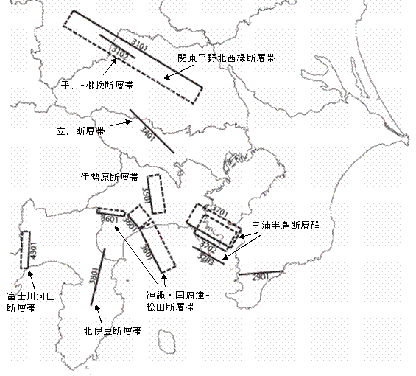

図6.4.10 地震動予測値図による主要９８断層帯モデルの例（関東地方；地震調査研究推進本部, 2006）

表6.4.3 主要９８断層帯での地震発生確率の例（2006年を基準；地震調査研究推進本部, 2006）
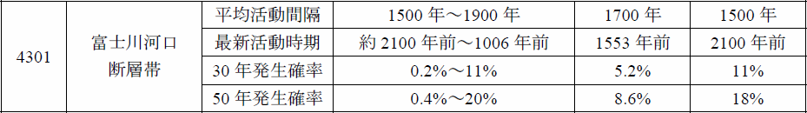
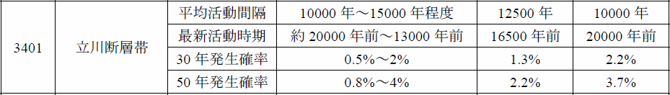
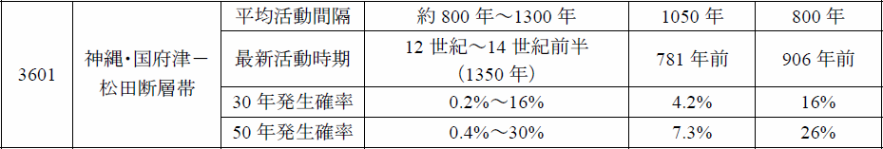

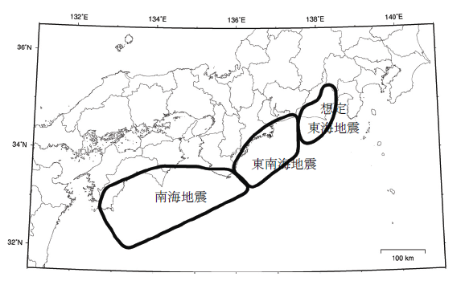

図6.4.11 東海・東南海・南海地震の震源モデル（地震調査研究推進本部, 2006）

表6.4.4 東海・東南海・南海地震の連動モデルと発生確率（×は発生しない場合、横矢印は発生する場合、地震を跨る矢印は連動して発生する場合；地震調査研究推進本部, 2006）

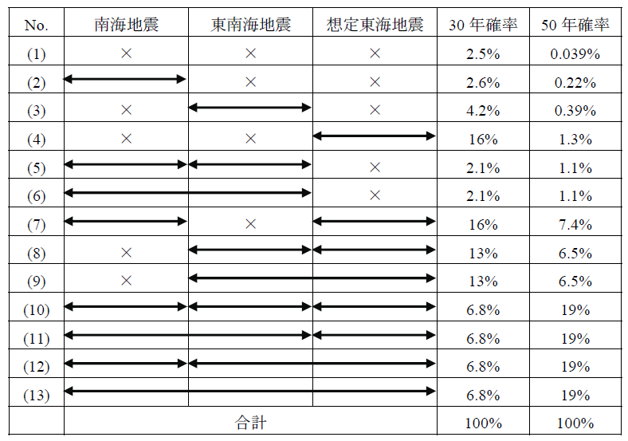

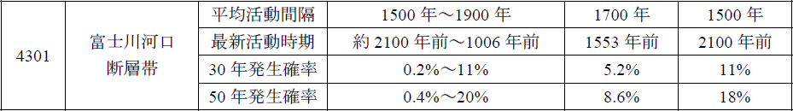

一方、震源断層が特定できない地震には、海溝型巨大地震以外のプレート間地震や、沈み込むプレート内地震、活断層が特定されていない陸域の地震、がある。これらの地震は全国を陸域・プレート間・プレート内ごとに地域区分し、各地域での地震発生の確率は一様とし、地震発生の時系列モデルは定常ポアソン過程(Homogeneous Poisson Proces, 付録Ｂ参照）を用いている。各地域で歴史地震カタログ（宇津カタログ；M6以上の中地震データのカタログ）と気象庁震源データ（M３以上の小地震データを中心とするカタログ）をもとにグーテンベルグ・リヒターの関係式（（6.2.4）式）を作成する。その際、各地域でMの上限値を与え、b値は一律に0.9を仮定してa値を決定する。例として図6.4.12に陸域で発生する地震のうち活断層が特定しにくい地震の地域区分、図6.4.13に区域区分No.9（関東地方）の小地震データによる地震の規模別累積（グーテンベルグ・リヒターの関係式）の例を示す。
次に分類したそれぞれの地震について、発生確率、地震規模の確率、対象点に対する距離の確率（例えば震源断層が特定できない地震では各区域内で一様に発生する地震と対象地点の間との距離に関する確率分布など）、をそれぞれ評価する。
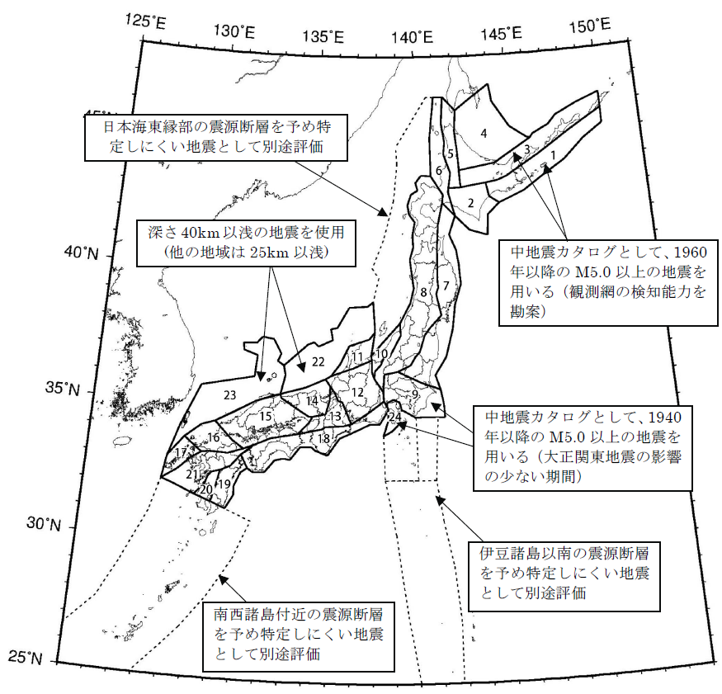

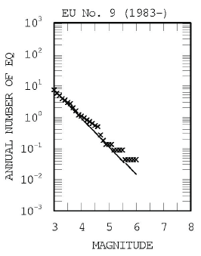

図6.4.12 陸域で発生する地震のうち活断層が特定しにくい地震の地域区分（地震調査研究推進本部, 2006）
図6.4.13 区域区分（No.9）の小地震カタログによる地震の規模別累積
（調査研究推進本部, 2006）

②ハザードマップ作成：個々の地震について距離減衰式（司・翠川式、（6.2.8）式）を用いて工学的基盤（せん断波速度で400 m/s相当地盤）における地震動強さ（最大速度、PGV）を求める。その際、結果のばらつきは対数正規分布による確率密度関数を用いて評価するが、標準偏差には大きな速度値では小さな標準偏差とする振幅依存性を考慮している。一方、司・翠川式で得られる地震動強さはVsが600m/s相当地盤を仮定しているため、400 m/s相当地盤でのPGVに変換するときは得られた値を1.31倍する。このようにして、個々の地震による着目する期間内にある地震動強さ（PGV）を超える確率（超過確率）を評価する。
この作業を全ての地震に対して行い、t年間に少なくとも1回地震動の強さがyを超える確率P（Y>y;t）をハザードカーブ（Hazard Curve：対象地点における地震動強さとその値を特定の期間内に超過する確率の関係）として統合する（図6.4.14参照）。
$P(Y>y;t)=1−\prod_{k}{\left\{1−P_{k}(Y>y;t)\right\}}$ …(6.4.16)
ここでP_{k}（Y>y;t）はｋ番目の地震（群）によってt年間に少なくとも1回地震動の強さがyを超える確率である。最後に地表での地震動強さの超過確率を表層地盤の増幅率（松岡・翠川式を改良した藤本・翠川式、6.2.3c参照）を用いて評価する。
以上の手順で計算された確率論的地震動予測地図では地震動強さ・期間・確率のうちの２つを固定した場合の残る１つのパラメータによる地図が表示可能となる。また個別の震源を選択してサイトでの地震動強さを調べるなど、設計用入力地震動を作成する際の震源選定の作業などにも活用できる。例として図6.4.15に関東平野での超過確率を示した地図と、立川断層による推定震度分布図を示す。
地震動予測地図は建築分野でも地震ハザードを評価するうえで有用な道具であるが、結果のばらつきの評価など様々な課題も指摘されている。特に活動度の低い地震の評価は困難であり、実際、近年の被害地震（2005年福岡県西方沖地震や2007年能登半島地震など）の多くは危険度が高くないと評価されていた地域に発生している。また大きな地震が発生するたびに地震の発生確率が変化するため、予測地図は更新し続ける必要がある。さらに隣り合う地震や大地震と小地震（背景地震）なども活動期などで連動することが知られており、精度を向上させるには物理的な予測モデルとの融合などの必要性も指摘されており、利用に際しては注意を要する。
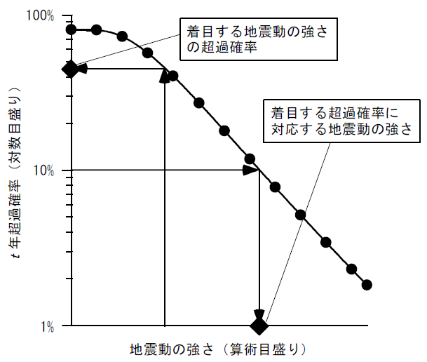
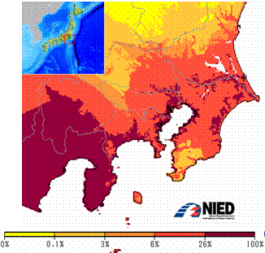

図6.4.14 ハザードカーブの概念図（地震調査研究推進本部, 2006）
図6.4.15 地震動予測地図の結果表示の例（今後３０年間に震度６弱以上の揺れに見舞われる確率防災科学技術研究所・地震ハザードステーション、2005）

